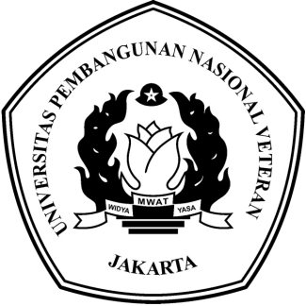
KEMENTERIAN PENDIDIKAN, KEBUDAYAAN,

RISET, DAN TEKNOLOGI

UNIVERSITAS PEMBANGUNAN NASIONAL VETERAN JAKARTA

FAKULTAS HUKUM
Jalan Rumah Sakit Fatmawati, Pondok Labu, Jakarta Selatan 12450
Telepon 021-7656971 , Fax 021-7656904
Laman : fh.upnvj.ac.id , e-mail: fh@upnvj.ac.id

SURAT REKOMENDASI
No:
Saya yang bertandatangan di bawah ini:
Nama :
Jabatan :
NIP/NIDN :
Dengan ini memberikan rekomendasi kepada mahasiswa:
Nama :
NIM :
Program Studi/Jurusan :
Fakultas :
Semester :
IPK :
Untuk menjadi peserta program Pertukaran Mahasiswa Merdeka tahun 2021. Mahasiswa tersebut juga akan mengambil mata kuliah dalam jaringan (daring) di aplikasi MBKM sebagai berikut (jika tidak mengambil mata kuliah daring di aplikasi MBKM, maka daftar ini bisa dibuat kosong):
1. Analisa Numerik, 4 sks dari Universitas Malikussaleh (contoh penulisan)
2. …..
3. ….
4. ….
5. ….
Dengan ini kami juga menyatakan bahwa yang bersangkutan merupakan mahasiswa aktif pada (program studi, fakultas) tahun akademik 2020/2021 dan memenuhi kriteria, syarat dan ketentuan yang berlaku dalam Pedoman Operasional Baku (POB) Pertukaran 23 Mahasiswa Merdeka tahun 2021 yang telah ditetapkan oleh Kementerian Pendidikan, Kebudayaan, Riset, dan Teknologi.
Demikian surat rekomendasi ini kami sampaikan untuk digunakan sebagaimana mestinya.

........................, ................................ 2021

(Nama Terang)

